Hito 3: Desarrollo de tablero de indicadores internos y públicos
Reingeniería para la atención ciudadana municipal

Introducción
El presente documento muestra el trabajo realizado por parte de la Secretaría de Innovación y Participación Ciudadana para cumplir con el HITO 3 del compromiso de Reingeniería para la atención ciudadana municipal de la Coalición Nuevo León Abierto. A través del documento se desarrollan las especificaciones técnicas del tablero de indicadores y se anexan unos pantallazos del tablero que aún no es público.

Desarrollo
Actualmente ya existe un tablero de indicadores tanto público como interno, pero no ha logrado funcionar de la forma en que se esperaba, ya que tiene algunos problemas técnicos y una representación visual no amigable. Por esta razón y para unirlo al esfuerzo, así como el propósito de condensar toda la información en un solo lugar transparente a la ciudadanía, se decidió apostar por el siguiente tablero.

Especificaciones técnicas
El backend del tablero está desarrollado de acuerdo a los Lineamientos para el desarrollo de proyectos tecnológicos de la Dirección de Innovación en el lenguaje PHP 7.4+ el cuál se conecta a un servidor en SQL Server dónde está la base de datos de toda la Dirección de Atención Ciudadana (donde se condensan todos los reportes que llegan por los diversos canales de comunicación). El frontend está desarrollado en HTML, CSS y Javascript con un framework de Bootstrap para hacerlo responsivo, y para las visualizaciones se utilizó el plugin highcharts. En total se tomaron 3 semanas para el desarrollo general.

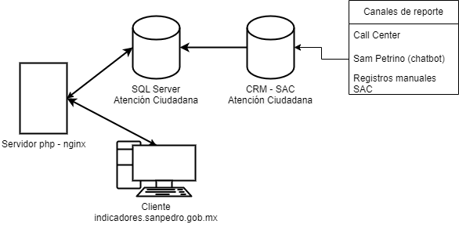
Imagen 1. Diagrama de interacción entre componentes del tablero de indicadores

El tablero se divide en 3 secciones:
- Call Center: indicadores de llamadas hechas al 81-1212-1212
- SAM: indicadores del chatbot SAM PETRINO por whatsapp
- Atención Ciudadana: indicadores generales de los reportes de atención ciudadana

Indicadores
Cada una de las secciones anteriores cuenta con indicadores estratégicos para la toma de decisiones de cada uno de estos canales de atención. El tablero cuenta con dos versiones, una pública y una privada. La primera está dirigida a la ciudadanía en general y tiene limitaciones en filtros, la segunda tiene apertura total de los indicadores y tiene filtros avanzados. La limitación de los filtros se da debido a que el tablero privado es para toma de decisiones operativas y de recursos humanos.

Los metadatos de los indicadores de cada una de las secciones se puede consultar en: Repositorio de indicadores - Versión pública

Galería de imágenes del tablero
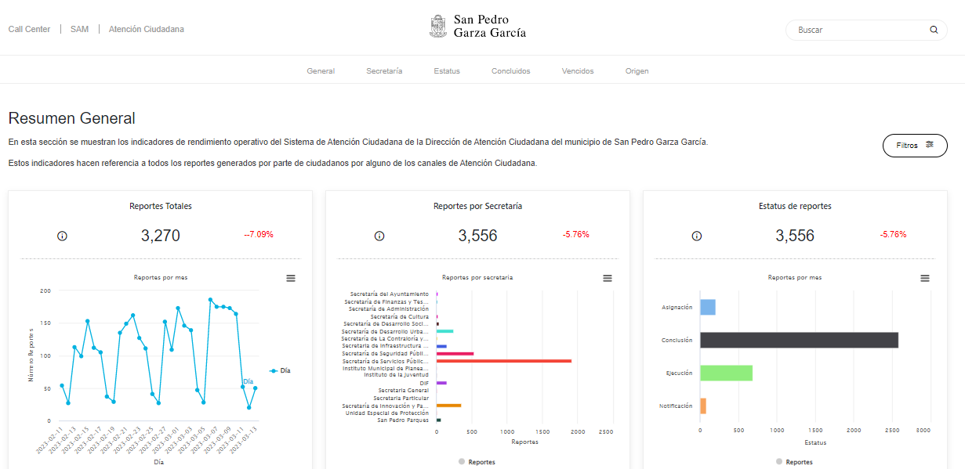

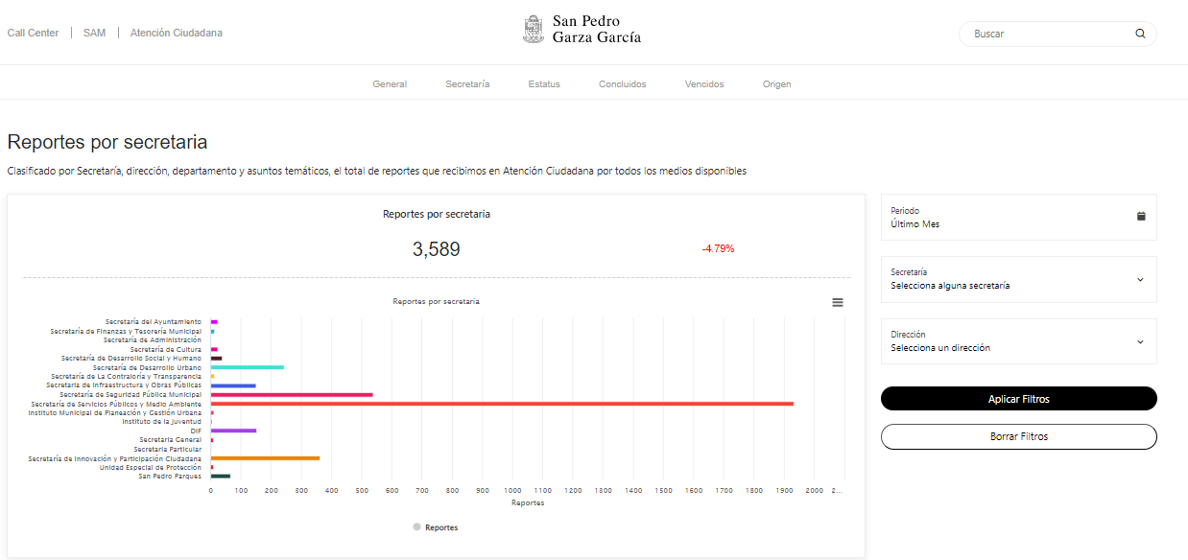

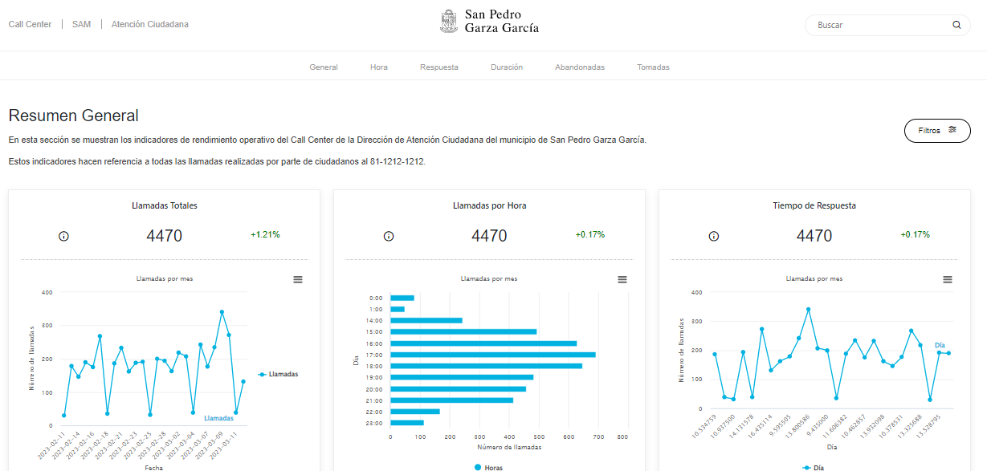

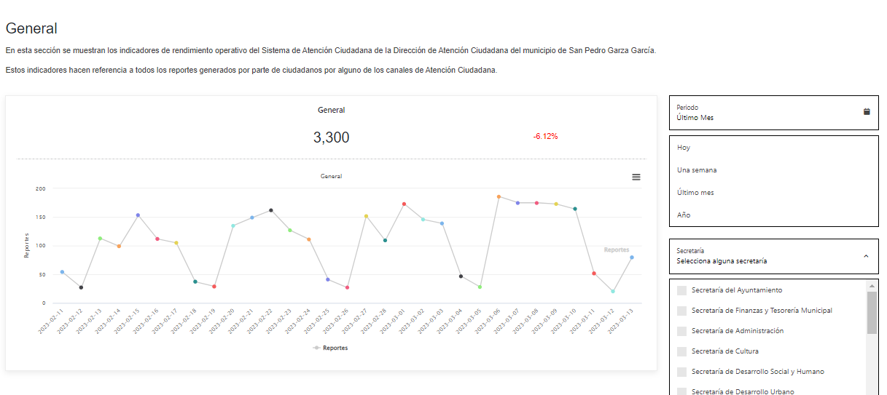

Ligas de interés
Tablero de indicadores
Video recorrido: https://www.loom.com/share/6f2e74f5ebd84bd296632e5170a22d79
Link de prueba: https://indicadores-devwww.sanpedro.gob.mx/

Tablero de indicadores de cuadrillas
Para esta primera versión del tablero, no se tendrá el componente de seguimiento de cuadrillas y reportes ya que todavía no está listo el sistema a tal grado de poderse incorporar en el presente tablero (el hito referente a esto está calendarizado para junio).

Conclusiones
Por ahora el tablero cumple con los componentes generales de indicadores de reportes y de los canales de reportes principales (callcenter y SAM). Conforme se vayan haciendo incorporaciones de los demás componentes del tablero se actualizará directamente este documento. Actualmente se están resolviendo algunos bugs y glitches del tablero pero no suponen casos graves.

The PHP Group, 2022, A popular general-purpose scripting language, https://www.php.net/
Microsoft SQL Server, https://www.microsoft.com/es-mx/sql-server/
Lenguaje de etiquetas de hipertexto, https://developer.mozilla.org/es/docs/Web/HTML
Hojas de Estilo en Cascada, https://developer.mozilla.org/es/docs/Web/CSS
JavaScript (JS), https://developer.mozilla.org/es/docs/Web/JavaScript
Powerful, extensible, and feature-packed frontend toolkit, https://getbootstrap.com/
Highcharts library, https://www.highcharts.com/

